CNE contratará 150 médicos para mejorar atención y seguimiento de pacientes COVID19
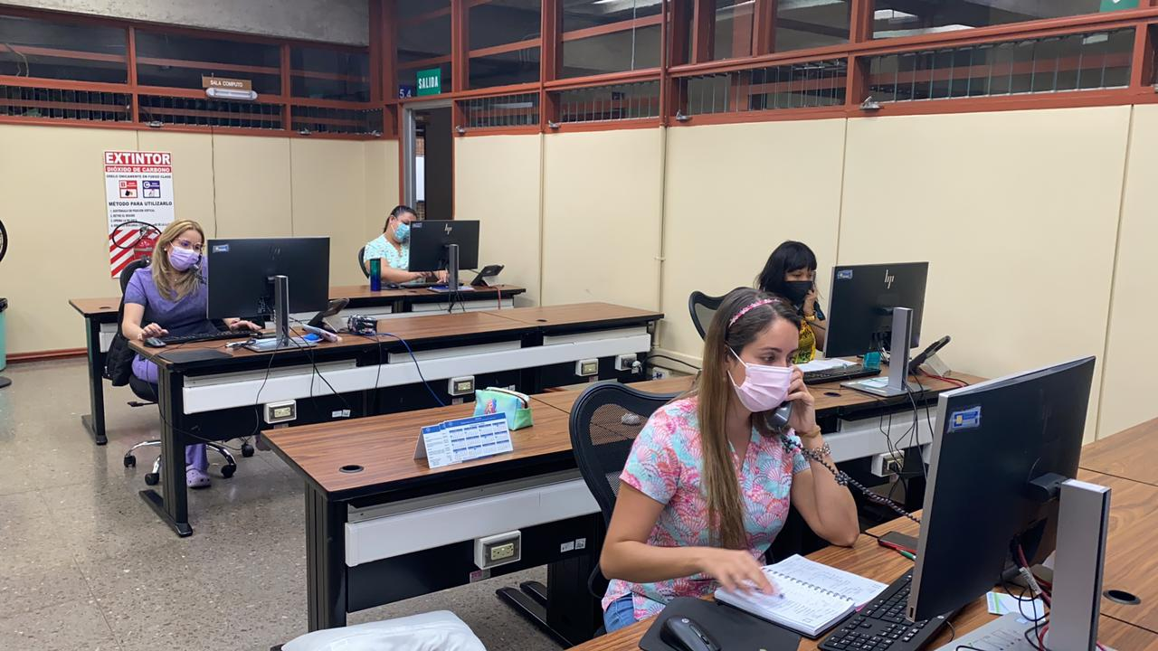
- CNE da seguimiento al proyecto que permitirá ampliar la capacidad del CENDEISSS en los seguimientos a las personas que deben realizar aislamiento domiciliar.

- Este equipo vendrá a reforzar el actual seguimiento telefónico a pacientes positivos a fin de evitar la saturación de los servicios de salud.

- El personal médico estará ubicado en tres instalaciones mediante convenio con el Instituto Nacional de Seguros (INS) quien además ofrecerá las facilidades del equipo técnico.
San José, 28 de mayo del 2021. Con el fin de fortalecer la atención del paciente por COVID-19, la Comisión Nacional de Prevención de Riesgos y Atención de Emergencias (CNE) contratará 150 médicos que realizarán un proceso de seguimiento telefónico a pacientes positivos con el virus. Este personal será contratado por emergencia en un periodo de tres meses a raíz de una solicitud de la Caja Costarricense de Seguro Social (CCSS).
Mediante esta iniciativa, la CNE junto al Centro de Desarrollo Estratégico e Información en Salud y Seguridad Social (CENDEISSS) en el primer nivel de atención, fortalecen el “programa de supervisión de salud de la población con COVID-19 en aislamiento”, cuyo objetivo es que las personas tengan un acompañamiento médico sin necesidad de exponerse a ir a un centro de salud y con ello saturar los servicios.
El plan de inversión deberá ser presentado próximamente a la Junta Directiva de la CNE para su aprobación; una vez que cuente con el aval del órgano directivo, se procederá con las contrataciones y asignaciones inmediatas de sus funciones.
Alexander Solís, presidente de la CNE comentó que, por medio de estas llamadas, el personal médico podrá realizar una valoración de síntomas y saber cómo va evolucionando el paciente.
“En esta fase de la emergencia, estamos enfocados en la búsqueda de soluciones que permitan aumentar la capacidad de las instituciones que están en primera línea, de respuesta a la pandemia, por ello, el fortalecimiento del CENDEISSS es fundamental para evitar saturación en los servicios, así como un adecuado seguimiento al paciente.”, concluyó Solís.
Paralelamente a este proyecto, se ha entablado un acercamiento con el Instituto Nacional de Seguros para que permita las instalaciones físicas, así como el equipo necesario para que estos médicos inicien labores. Este grupo operará en jornadas de 12 horas continuas, los 07 días de la semana.

